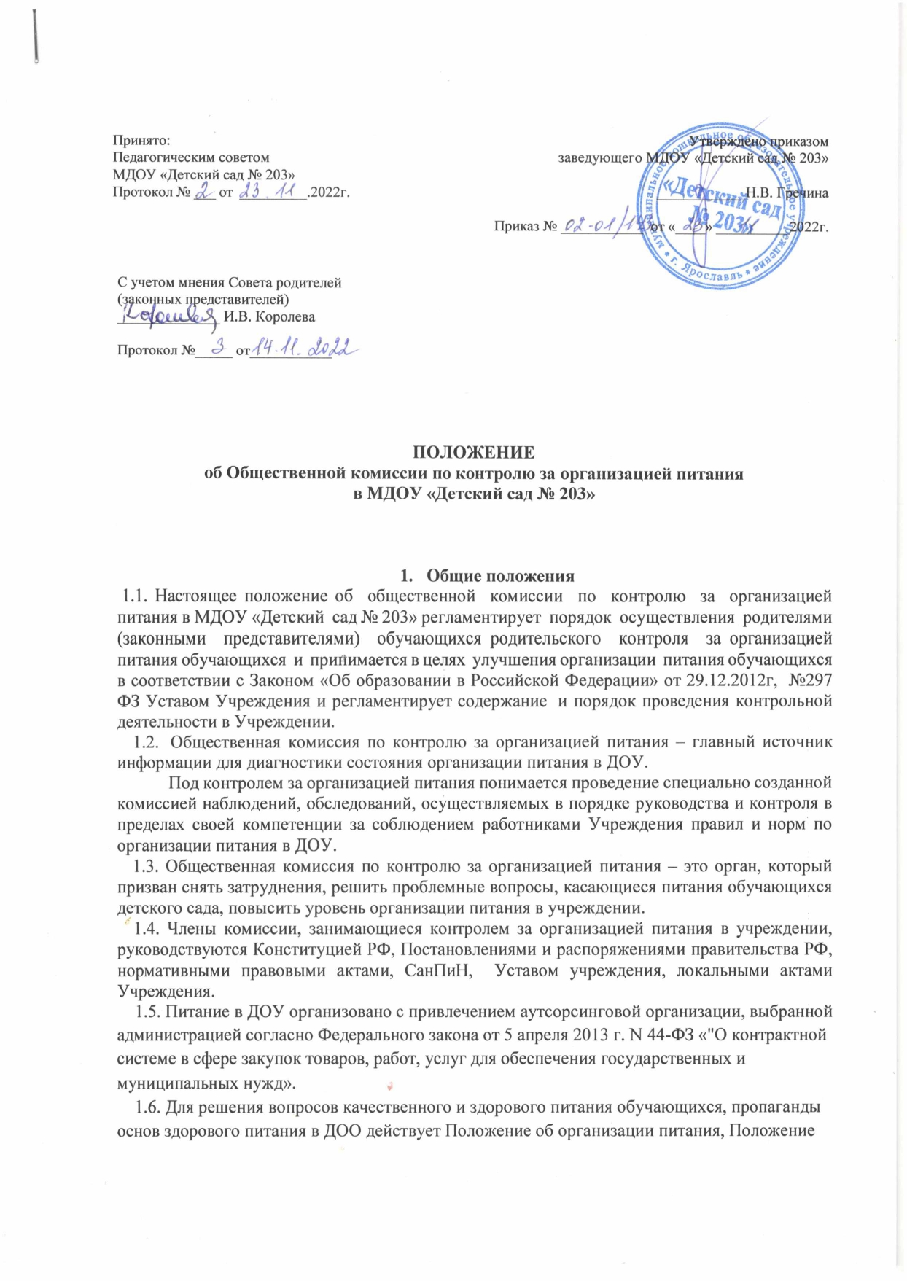
Принято:  Педагогическим советом  МДОУ «Детский сад № 203»  Протокол № ___ от _________.2022г. | Утверждено приказом  заведующего МДОУ «Детский сад № 203»  ____________Н.В. Гречина  Приказ № ___________ от «____» __________2022г.
С учетом мнения Совета родителей
(законных представителей)
______________ И.В. Королева

Протокол №_____ от___________

ПОЛОЖЕНИЕ
об Общественной комиссии по контролю за организацией питания
в МДОУ «Детский сад № 203»

- Общие положения
1.1. Настоящее положение об общественной комиссии по контролю за организацией питания в МДОУ «Детский сад № 203» регламентирует порядок осуществления родителями (законными представителями) обучающихся родительского контроля за организацией питания обучающихся и принимается в целях улучшения организации питания обучающихся в соответствии с Законом «Об образовании в Российской Федерации» от 29.12.2012г, №297 ФЗ Уставом Учреждения и регламентирует содержание и порядок проведения контрольной деятельности в Учреждении.
1.2. Общественная комиссия по контролю за организацией питания – главный источник информации для диагностики состояния организации питания в ДОУ.
Под контролем за организацией питания понимается проведение специально созданной комиссией наблюдений, обследований, осуществляемых в порядке руководства и контроля в пределах своей компетенции за соблюдением работниками Учреждения правил и норм по организации питания в ДОУ.
1.3. Общественная комиссия по контролю за организацией питания – это орган, который призван снять затруднения, решить проблемные вопросы, касающиеся питания обучающихся детского сада, повысить уровень организации питания в учреждении.
1.4. Члены комиссии, занимающиеся контролем за организацией питания в учреждении, руководствуются Конституцией РФ, Постановлениями и распоряжениями правительства РФ, нормативными правовыми актами, СанПиН, Уставом учреждения, локальными актами Учреждения.
1.5. Питание в ДОУ организовано с привлечением аутсорсинговой организации, выбранной администрацией согласно Федерального закона от 5 апреля 2013 г. N 44-ФЗ «"О контрактной системе в сфере закупок товаров, работ, услуг для обеспечения государственных и муниципальных нужд».
1.6. Для решения вопросов качественного и здорового питания обучающихся, пропаганды основ здорового питания в ДОО действует Положение об организации питания, Положение об общественном контроле за организацией питания (административный контроль, родительский контроль, работа бракеражной комиссии).
1.7. Целями Общественной комиссии по контролю за организацией питания в образовательном учреждении являются:
- совершенствование организации питания обучающихся ДОУ;
-повышение профессионального мастерства и квалификации работников, принимающих участие в организации питания в детском саду;
- улучшение качества питания.
1.8. Организация Общественной комиссии по контролю (далее –Комиссия) организации и качества питания обучающихся может осуществляться в форме
- анкетирования родителей и детей;
- посещения пищеблока (без выхода в производственную зону) и места питания воспитанников на группах родителями (законными представителями) обучающихся.
  - Деятельность членов Комиссии основывается на принципах добровольности участия в его работе, коллегиальности принятия решений, гласности.
  - Изменения и дополнения в настоящее Положение вносятся руководителем Учреждения.
  - Срок действия данного Положения не ограничен. Данное Положение действует до принятия нового.

Основные задачи Общественной комиссии по контролю за организацией питания в Учреждении
2.1. Основными задачами Общественной комиссии являются:
- контроль исполнения законодательства РФ, реализации принципов государственной политики в области дошкольного образования;
- выявление случаев нарушений и неисполнения законодательных и иных нормативно-правовых актов, регламентирующих организацию питания в детском саду, принятие мер по их пресечению;
- анализ причин, лежащих в основе нарушений, принятие мер по их предупреждению;
- анализ и экспертная оценка деятельности работников, участвующих в организации питания;
- изучение результатов профессиональной деятельности, выявление положительных и отрицательных тенденций в организации питания в детском саду и разработка на этой основе предложений по изучению, обобщению и распространению опыта и устранению негативных тенденций;
- совершенствование качества организации питания в детском саду с одновременным повышением ответственности должностных лиц за конечный результат;
- анализ результатов исполнения приказов по Учреждению.
  - Комиссия в своей работе проводит оценку:
- соответствия реализуемых блюд утвержденному меню;
- санитарно-технического содержания помещения для приема пищи, состояния столовой мебели, посуды и т.п.;
- условий соблюдения обучающимися правил личной гигиены;
- наличия и состояния санитарной одежды у сотрудников, осуществляющих раздачу готовых блюд;
- объема и вида пищевых отходов после приема пищи;
- вкусовых предпочтений детей, их удовлетворенности ассортиментом и качеством потребляемых блюд по результатам выборочного опроса обучающихся (с согласия их родителей (законных представителей));
- информирования родителей и обучающихся, о принципах здорового питания.
  - Комиссия в своей работе осуществляет контроль:
- соблюдения графика питания,
- организации приема пищи обучающихся,
- соблюдения температурного режима выдачи блюд,
- соблюдения норм выдачи блюд и изделий,
- культуры обслуживания,
- санитарного состояния пищеблока ( групп).
По результатам контроля составляется акт.
  - После проведения контрольных мероприятий Комиссией происходит выработка предложений по
- улучшению качества питания,
- изменению ассортимента продукции,
- улучшению культуры обслуживания.
  - Анализ существующего состояния организации питания, внесение предложений.
  - Информирование администрации, педагогов, родителей о результатах работы.
  - Содействие администрации ДОУ в проведении просветительской работы среди
обучающихся и их родителей (законных представителей) по вопросам рационального (правильного) питания.
3.Организация работы Комиссии
3.1.В состав Комиссии входят:
- Председатель Комиссии;
- Члены Комиссии (представители администрации ДОУ, Совет родителей, родительская общественность, педагогические работники) – по согласованию.
4. Организация работы Комиссии
4.1.Комиссия осуществляет свои функции:
- по инициативе администрации,
- по жалобе,
- из-за нарушения нормативно-правовых актов в области защиты прав ребенка, его здоровья, питания, безопасности со стороны работников пищеблока, педагогических работников, администрации ДОУ.
4.3.Результаты контроля отражаются в акте.

5.Права и ответственность Комиссии
5.1.Для осуществления возложенных функций Комиссии предоставлены следующие права:
- контролировать организацию и качество питания обучающихся;
- получать информацию от заведующего производством пищеблока ДОУ, медицинского работника ДОУ о выполнении ими обязанностей по обеспечению качественного питания обучающихся;
- проводить проверку работы пищеблока ДОУ и групп;
- вносить предложения по улучшению качества питания обучающихся.
5.2.Комиссия несет ответственность за
- необъективную оценку по организации питания и качества предоставляемых услуг;
- невыполнение или ненадлежащее исполнение возложенных на них обязанностей.

6.Документация комиссии по контролю организации питания
Акты контроля за организацией питания хранится у ответственного за организацию питания ДОУ.

Приложение 1
К Положению
об Общественной комиссии
по контролю за организацией питания

Оценочный лист
контроля за качеством питания
«___»____________20___г. г. Ярославль

Место проведения: группа «____________». Количество детей: ____ чел. ___________
1. Контроль соблюдения графика выдачи готовой пищи на пищеблоке _______________.
^{(соблюдается, не соблюдается)}
2. Контроль объёма выдачи пищи с пищеблока:

Проводилось ли контрольное взвешивание при выдаче продукции с пищеблока:____________________________________________________

3. Контроль объёма выдачи пищи на группе (контрольное взвешивание):

Блюдо | Норма | Результат
I
I I
I I
I I
I I I

Дополнительная информация:____________________________________________________

4. Контроль за выполнением перемены блюд при сервировке _________________________.
^{(соблюдается/ не соблюдается)}
5. Оценка формирования навыков культурного приёма пищи: ________________________.
(соответствует, не соответствует возрасту)
6. Соблюдение санитарно–эпидемического режима в местах приёма пищи детьми: ________________________________________________________________________________.
^{(соблюдается/ не соблюдается)}
8. Объём несъеденной пищи в группе (отходы- (много, мало): по желанию , взвешивание___________________________________________________________________.

9. Замечания, выявленные в ходе проверки: _______________________________________
__________________________________________________________________________________________________________________________________________________________

10. Выводы и предложения, дополнительная информация: ___________________________
__________________________________________________________________________________________________________________________________________________________

Комиссия:
Председатель: _____________/___________________/

Члены комиссии: ___________/__________________/
___________/__________________/
___________/_______________
Приложение 2
К Положению
об Общественной комиссии
по контролю за организацией питания

Порядок доступа родителей (законных представителей) обучающихся

к месту организации питания

МДОУ «Детский сад № 203»

для осуществления Общественного (родительского) контроля

  - Общие положения
  - Порядок доступа законных представителей обучающихся на пищеблок (без выхода в производственную зону) и к месту организации питания на группах ДОУ (далее - Порядок) разработан с целью соблюдения прав и законных интересов обучающихся и их родителей (законных представителей) в области организации питания.
  - Основными целями посещения родителями (законными представителями) обучающихся являются:
- обеспечение родительского контроля в области организации питания через их информирование об условиях питания обучающихся;
- взаимодействие с родителями (законными представителями) обучающихся в области организации питания;
- повышение эффективности деятельности ДОУ в организации питания и повышение его качества.
1.3. Порядок устанавливает организацию посещения и оформление посещения родителями (законными представителями) обучающихся пищеблока (без выхода в производственную зону) и групп ДОУ.
1.4. Родители (законные представители) обучающихся при посещении мест по организации питания в ДОУ руководствуются законами и иными нормативными правовыми актами Российской Федерации, а также Положением о родительском контроле организации горячего питания обучающихся и иными локальными нормативными актами образовательной организации.
1.5. Родители (законные представители) обучающихся при посещении мест организации питания в ДОУ должны действовать добросовестно, не должны нарушать и вмешиваться в процесс питания и не должны допускать неуважительного отношения к сотрудникам образовательной организации, сотрудникам пищеблока ДОУ, обучающимся и иным посетителям образовательной организации.

  - Организация и оформление посещения
  - Родители (законные представители) обучающихся посещают пищеблок и группы в соответствии с Графиком посещения (Приложение № 1).
  - Посещение пищеблока родителями (законными представителями) обучающихся осуществляется в любой рабочий день во время работы ДОУ с 9-00 до 16-00.
  - В течение одного рабочего дня пищеблок (без выхода в производственную зону) могут посетить не более 2-х посетителей.
  - Родители (законные представители) обучающихся информируются о времени отпуска горячего питания на группы и имеют право выбрать для посещения любой период питания обучающихся на группах (завтрак, обед, ужин(уплотненный полдник).
  - График посещения формируется и заполняется на день на основании заявок, поступивших от родителей (законных представителей) обучающихся и согласованных ответственным по питанию ДОУ.
  - Сведения о поступившей заявке на посещение заносятся в Журнал заявок на посещение пищеблока и групп ДОУ (Приложение № 2).
  - Заявка на посещение подается непосредственно в ДОУ не позднее 1 суток до предполагаемого дня и времени посещения. Посещение на основании заявки, поданной в более поздний срок возможно по согласованию с администрацией ДОУ.
  - Заявка на посещение подается на заведующего образовательной организации и может быть сделана как в устной, так и в письменной. Письменные заявки прикладываются к Журналу заявок на посещение.
  - Заявка должна содержать сведения о:
- желаемом времени посещения (день и время);
- ФИО родителя (законного представителя);
- контактном номере телефона родителя (законного представителя);
- ФИО и группа обучающегося, в интересах которого действует родитель (законный представитель).
2.10. Заявка должна быть рассмотрена заведующим или иным уполномоченным лицом ДОУ не позднее одних суток с момента ее поступления.
2.11. Результат рассмотрения заявки незамедлительно (при наличии технической возможности для связи) доводится до сведения родителя (законного представителя) по указанному им номеру телефона. В случае невозможности посещения в указанное родителем (законным представителем) в заявке время (не выполняются предусмотренные п. п. 2.2., 2.3. Правил), ответственный по питанию ДОУ уведомляет родителя (законного представителя) о ближайшем возможном для посещения времени. Новое время посещения может быть согласовано с родителем (законным представителем) письменно или устно.
2.12. Результат рассмотрения заявки и время посещения, в случае его согласования, отражаются в Журнале заявок на посещение пищеблока и групп ДОУ.
2.13. График посещения заполняется на основании согласованных заявок.
2.16. По результатам посещения родитель (законный представитель) делает отметку в Графике посещения. Родителю (законному представителю) должна быть предоставлена возможность оставления комментария (предложения, замечания) об итогах посещения в Книге посещения пищеблока (Примерная форма книги – см. Приложение № 3).
2.17. Возможность ознакомления с содержанием Книги посещения пищеблока ДОУ должна быть предоставлена родителям (законным представителям) обучающихся по их запросу.
2.18. Предложения и замечания, оставленные родителями (законными представителями) обучающихся в Книге посещения, подлежат рассмотрению и учету администрацией ДОУ, к компетенции которых относится решение вопросов в области организации питания.

  - Права родителей (законных представителей)
  - Родители (законные представители) обучающихся имеют право посетить помещения, в которых осуществляются реализация основного питания и прием пищи ( пункт выдачи) .
  - Законным представителям обучающихся должна быть предоставлена возможность:
- наблюдать полноту потребления блюд и продукции основного меню;
- ознакомиться с утвержденным меню основного питания на день;
- ознакомиться с информацией о реализуемых блюдах и продукции основного меню (о фирменном наименовании продукции питания с указанием способов приготовления блюд и входящих в них основных ингредиентов, их весе (объеме);
- проверить вес блюд основного меню;
- реализовать иные права, предусмотренные законодательством о защите прав потребителей.

  - Заключительные положения
  - Содержание Порядка доводится до сведения родителей (законных представителей) обучающихся путем его размещения на сайте ДОУ.
  - Содержание Порядка и График посещения доводится до сведения сотрудников ДОУ отвечающих за организацию питания. Заведующий ДОУ назначает сотрудников ДОУ, ответственных за взаимодействие с родителями (законными представителями) обучающихся в рамках посещения ими пищеблока(без выхода в производственную зону) и групп (информирование, прием и рассмотрение заявок, согласование времени посещения, ведение предусмотренной Порядком документации).
  - Контроль за реализацией Порядка осуществляет заведующий ДОУ.

Приложение 1
К Порядку доступа родителей
(законных представителей) обучающихся
к месту организации питания
для осуществления родительского контроля

График посещения ДОУ

Дата | Посетитель  Родитель (законный представитель)  Ф.И.О. | Назначенный сопровождающий  Ф.И.О. сотрудника | Отметка о посещении | Отметка о предоставлении книги посещений пищеблока ДОУ

Приложение 2
К Порядку доступа родителей
(законных представителей) обучающихся
к месту организации питания
для осуществления родительского контроля

Журнал заявок на посещение пищеблока ДОУ

Дата  и время поступления заявки | Заявитель, Ф.И.О. | Контактный телефон | Желаемая дата и время посещения | Ф.И.О. обучающегося | Согласованные дата и время или отметка о несогласовании с кратким указанием причины

Приложение 3
К Порядку доступа родителей
(законных представителей) обучающихся
к месту организации питания
для осуществления родительского контроля

Книга посещения пищеблока МДОУ «Детский сад № 203»

    - Законный представитель (ФИО) _____________________________________________
    - Дата посещения: _____________________
Оценка существующей организации питания по шкале от 1 до 5 (с кратким указанием причин снижения оценки, в случае ее снижения): ______________________________________
________________________________________________________________________________________________________________________________________________________________________________________________________________________________________________

Предложения ________________________________________________________________________________________________________________________________________________________________________________________________________________________________________________

Благодарность
________________________________________________________________________________________________________________________________________________________________________________________________________________________________________________

Замечания
________________________________________________________________________________________________________________________________________________________________________________________________________________________________________________________________________________________________________________________________

Принятые по результатам рассмотрения оставленных комментариев меры:
________________________________________________________________________________________________________________________________________________________________________________________________________________________________________________

Родитель (законный представитель)_________________________________________________
(Ф.И.О. родителя (законного представителя)

Дата ____________________ Подпись_________________________________

Уполномоченное лицо ДОУ ________________________________________________________
ФИО/ подпись

Дата __________________

